1. **Variables séléctionnées par le LASSO**

Pour chaque variable, la modalité de référence est surlignée en jaune, c’est la variable qu’il ne faut pas mettre dans la régression logistique finale. Toutes les modalités de chacune des variables doivent être mises.

Chaque « tableau » correspond au taux de defaut par modalité sur toute la période considérée.

* 1. **Total_bc_limit : Total bankcard high credit/credit limit**

total_bc_limit

(22000.0, 1105500.0] 0.161489

(9700.0, 22000.0] 0.206997

(-0.001, 9700.0] 0.228843

**Commentaire** : plus le plafond de la carte de crédit est haut, plus le taux de défaut est faible

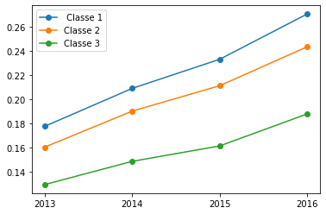

* 1. **home_ownership**

home_ownership

MORTGAGE 0.171746

OWN 0.203313

RENT 0.226243

Commentaire : les gens qui ont leur maison hypothéquées ont tendance à moins être en défaut que les propriétaires ou que ceux qui louent

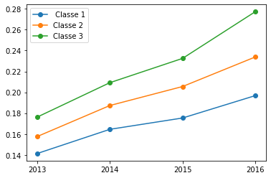

* 1. **FICO**

**(712.0, 847.5]** 0.118637

(692.0, 712.0] 0.178931

(672.0, 692.0] 0.219852

(626.999, 672.0] 0.253065

**Commentaire** : plus le score fico est faible plus le risque de défaut l’est également

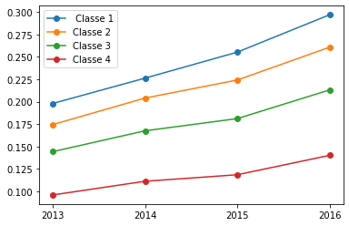

* 1. **DTI**

**Def**: A ratio calculated using the borrower’s total monthly debt payments on the total debt obligations, excluding mortgage and the requested LC loan, divided by the borrower’s self-reported monthly income.

dti

(-1.001, 10.58] 0.144525

(10.58, 15.38] 0.165900

(15.38, 19.99] 0.189362

(19.99, 25.63] 0.216557

(25.63, 999.0] 0.268529

**Commentaire**: Plus le ratio entre *le nombre total de dette mensuel (sans compter le prêt futur) et les revenus mensuels* est fort, plus le risque de défaut est fort

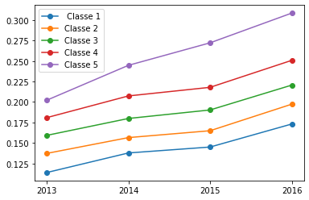

* 1. **mort_acc**

mort_acc

**]1;10]** 0.166299

[0,1] 0.222175

Commentaire : moins l’individu à de mortage account, plus il est susceptible de ne pas faire défaut

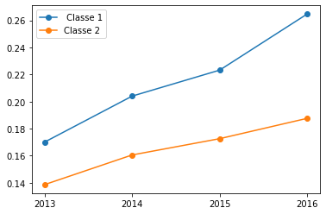

* 1. **annual_inc :**

annual_inc

(90000.0, 9550000.0] 0.157632

(65000.0, 90000.0] 0.188460

(45000.0, 65000.0] 0.210021

(-0.001, 45000.0] 0.228857

**Commentaire** : plus le salaire d’un individu est faible, plus il est susceptible de faire défaut

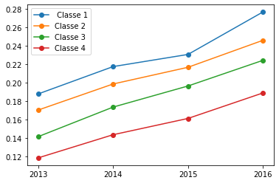

* 1. **installment :**

**def :** The monthly payment owed by the borrower if the loan originates.

installment

**(4.928999999999999, 296.34]** 0.170614

(296.34, 498.15] 0.204843

(498.15, 1584.9] 0.215456

**Commentaire :** plus un individu a un remboursement mensuel potentiel bas, moins il est susceptible de faire défaut

* 1. **inq_last_6mths**

inq_last_6mths

0.0 0.176451

1.0 0.211111

2.0 0.236311

3.0 0.262714

**Commentaire :** plus un individus a fait de demande de prêt au cours des 6 derniers mois, plus il est susceptible de faire défaut.

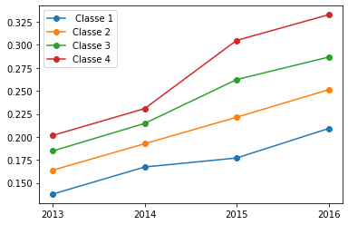

* 1. **TERM**

term

**36 months** 0.155202

60 months 0.329202

**Commentaire :** Un individu ayant un prêt sur une plus longue durée est plus susceptible de faire défaut.

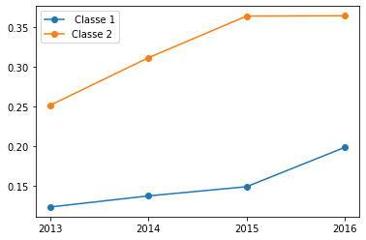

1. **Variable non séléctionnée par le LASSO mais potentiellement intéressante** 
   1. **emp_length**

emp_length

]1,+] 0.191946

]0;1] 0.200500

Commentaire : les gens ayant un emploi depuis plus d’un an ont tendance à moins être en défaut que les autres

